1、商品详情页 商品评价展示最新的一条 展示效果如下
最左侧评价人头像 左上评价人昵称 左下评价时间 右侧展示描述相符的 评星数，如下图：
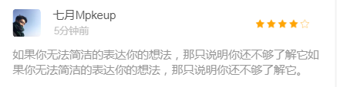
海马回复（是否同意）：
- 点击商品详情页上的全部评价，进入评价列表
顶部的商品图 上滑置顶显示
评星对应的文字说明： 评分最多五颗星，1星 非常差、2星 差、3星 一般、4星 好、5星 非常好
星星的大小尺寸，按效果图上的做 （目前版本上做的有点大）
最左侧评价人头像 左上评价人昵称 左下评价时间 然后尺寸规格
下面是评论内容
再向下是评论图片
再向下是描述相符评星、物流服务评星、服务态度评星
如下图：
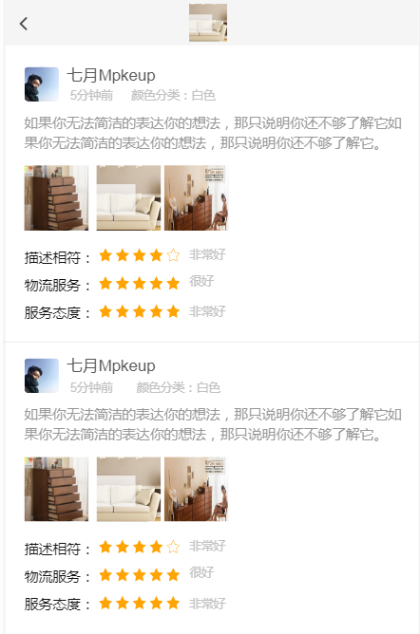
海马回复（是否同意）：

说明：本文档为需求确认文档，为保证软件功能效果请逐项确认需求文档内容；如果对需求文档描述没有异议，请回复，说明【同意按文档开发】，【同意按文档开发】以后我们会严格按文档描述进行界面以及功能开发。如果对文档内容有异议可以邮件回复或者电话联系进行沟通，我们会重新形成需求文档以供双方确认

